- Определить принадлежит ли точка с координатами (x; y – ввести с клавиатуры) заштрихованной части плоскости.

№ Вар. | График
1 | 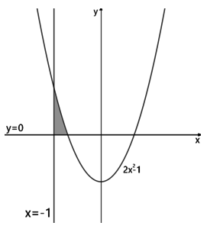
2 | 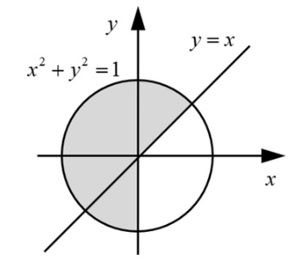
3 | 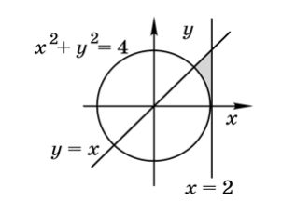
4 | 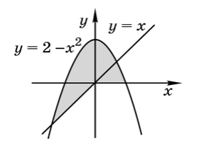
5 | 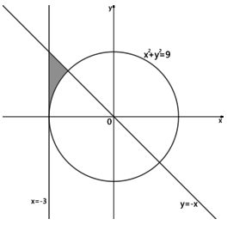
6 | 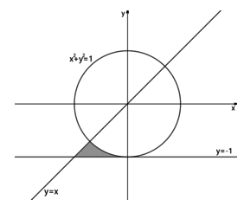
7 | 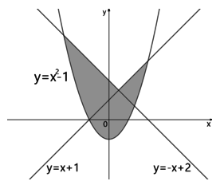

- Записать матрицу A(N, M – вводится с клавиатуры) в файл следующим образом. Пусть в первой строке текстового файла хранятся числа N и M, а затем – построчно матрица A – (вводится с клавиатуры). Назвать файл primer.txt
Затем Считать информацию из файла primer.txt в матрицу. Вывести матрицу в интерпретаторе.

